OBJETIVO:
Crear una aplicación en Java, que permita gestionar los pedidos de una cooperativa, facilitando su gestión tanto diaria como anual.

CLASES
La clase fundamental del proyecto es la clase Pedido (No esta creada)

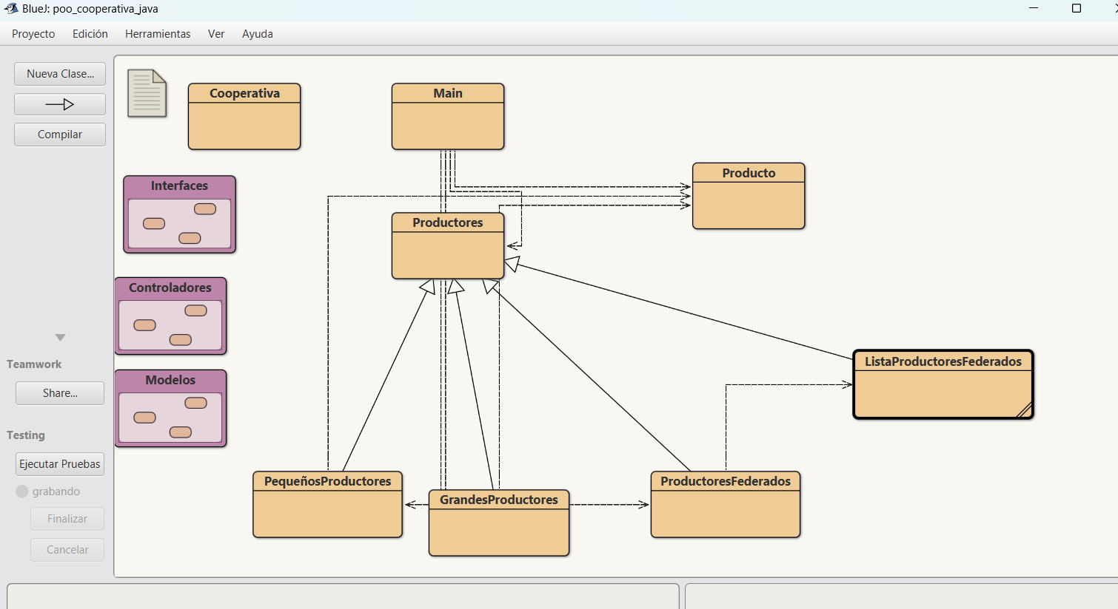
Clase Main: contiene el método main y la carga de datos
Clase Producto: contendrá las características del producto
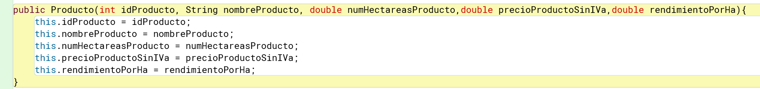
Clase Productores: será una superclase de la que hereden el resto de las clases que hagan referencia a un producto.
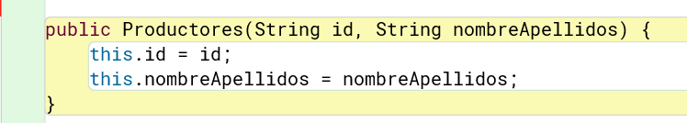

Clases que heredan de ella:
Clase PequeñosProductores: menos del límite de ha
Clase GrandesProductores: mas del límite de ha
Clase ProductoresFederados: se unen varios productores con menos de ha
Clase ListaProductores: guarda los productores federados que existan

ARQUITECTURA:
El proyecto se compone de una clase Cooperativa y de tres paquetes:
Clase Cooperativa: contendrá el método main y cargará los datos.

Paquetes:
Interfaces: contendrá las clases que permitirán la salida y la entrada de datos
Controladores: contendrá las clases que permiten manejar la aplicación.
Modelos: contendrá las clases principales de nuestra aplicación.

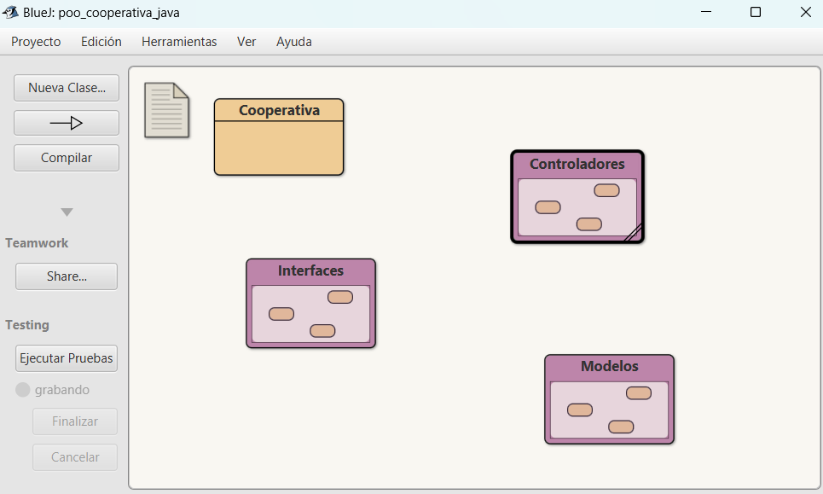

CONCLUSIONES:

